Общая типовая схема раздвижных решеток и их основных элементов:

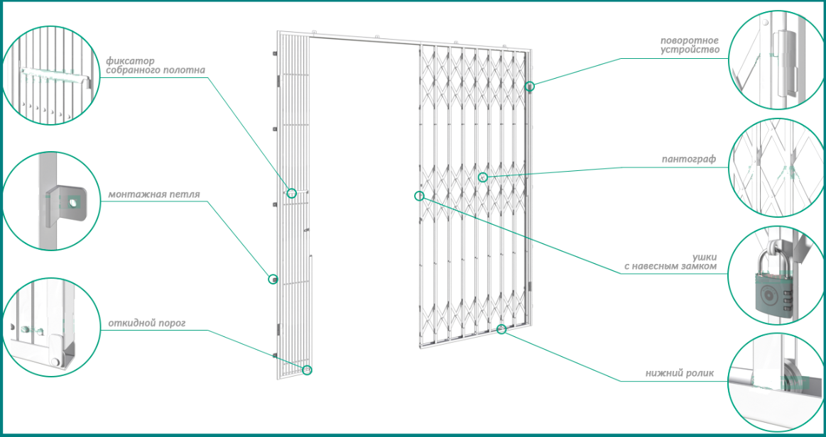
Типовая раздвижная металлическая решетка состоит из:
Наименование элемента решетки | Материал, используемый при производстве | Соответствие материала ГОСТам
верхняя направляющая | профильная труба 40х40, 60х40 | ГОСТ 8645-68
боковая стойка | профильная труба 40х20, 40х25 | ГОСТ 8645-68
вертикальные продольные трубы | профильная труба 20х10, 20х20 | ГОСТ 8645-68
пантограф (гармошка) | полоса 20х4 | ГОСТ 103-76
нижняя направляющая | уголок 25х25х4  или гнутый швеллер 50х40х3 (откидной порог) | ГОСТ 8509-93  ГОСТ 8278-83

Дополнительные опции к раздвижным решеткам, устанавливаемые по запросу заказчика:
откидной порог (перемещается в сторону направляющих и используется для сохранения ширины проема);
врезной замок тип «КАЛЕ»;
конструкция сдвигаемой гармошки на шарнирах (петлях) для поворота ее на 90 градусов (используется для ограниченных пространств в целях сохранения ширины проходных габаритов);
подшипниковые опоры (располагаются вверху/внизу решетки), что позволяет легко раздвигать и запирать решетку.

Установка раздвижных решеток возможна в 2-х вариантах:
заподлицо со стеной или с заглублением проема (в этом случае часть проема будет закрыта сложенной частью решетки);
в накладку на стену (в этом случае весь проем окна/двери остается свободным).

Накопленный опыт, техническое оснащение производства и опыт наших мастеров позволяют нам изготавливать раздвижные решетки с учетом всех индивидуальных особенностей Вашего помещения и размеров оконных и дверных проемов, а также размеров витрины.

Мы производим решетки следующих видов:
одностворчатые раздвижные решетки из металла (сдвиг вправо или влево):
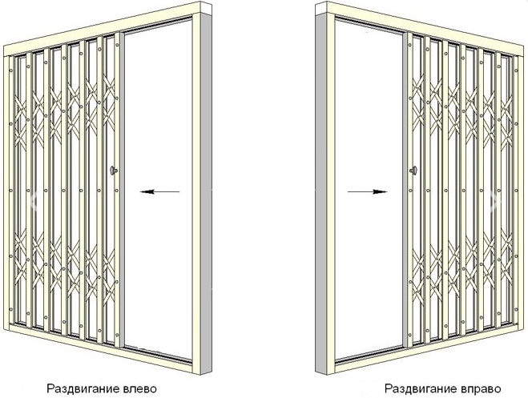

одностворчатые раздвижные решетки из металла (сдвиг в обе стороны (плавающие)):
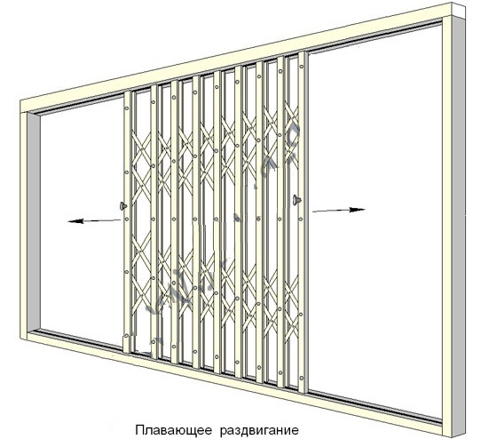

одностворчатые раздвижные решетки из металла (сдвиг вправо или влево со съемным/откидным порогом):
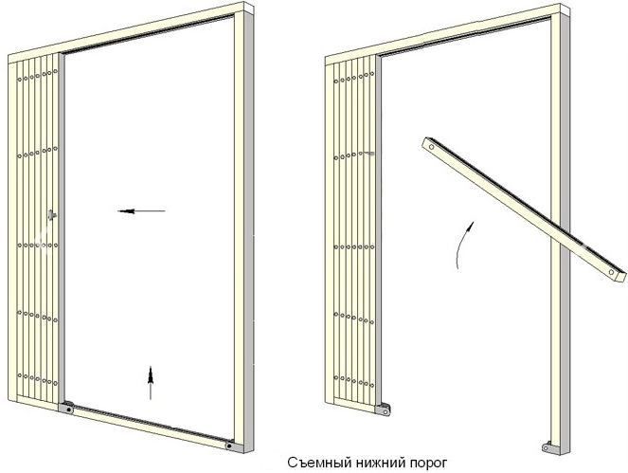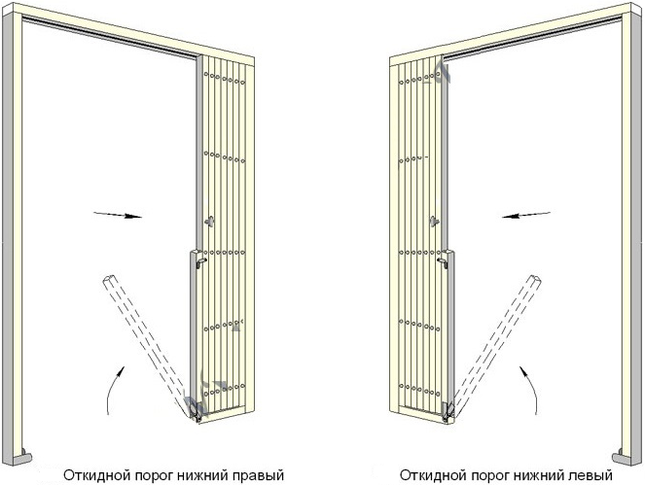

одностворчатые раздвижные решетки из металла (поворотные с откидным и без откидного порога):
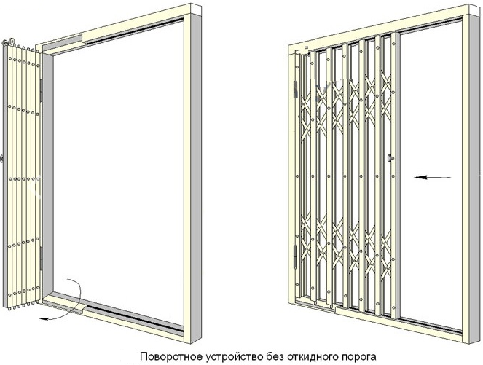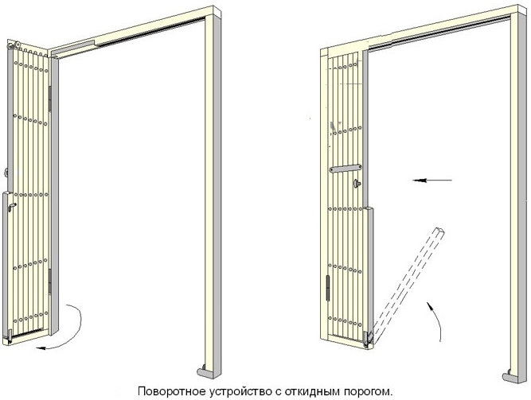

двухстворчатые раздвижные решетки из металла (сдвиг в обе стороны);
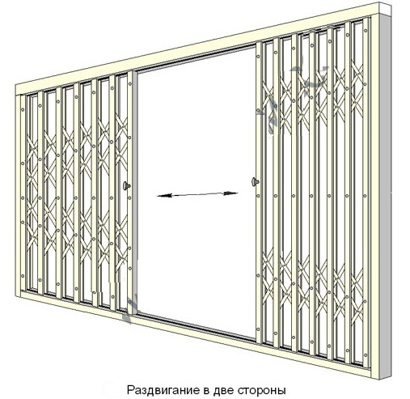

двухстворчатые раздвижные решетки из металла (сдвиг в обе стороны с откидными порогами);
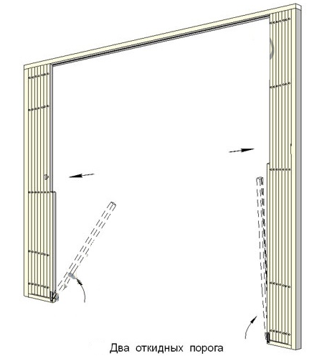

двустворчатые раздвижные решетки из металла (поворотные с откидными порогами):
